Príklad 1: Upravte výraz 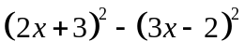 na súčin mnohočlenov.

Príklad 2: Dokážte, že pre prípustné hodnoty x a y platí: 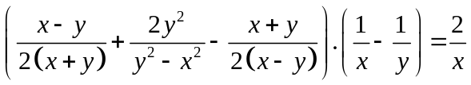

Príklad 3:
- Zjednodušte výraz a určte jeho definičný obor: 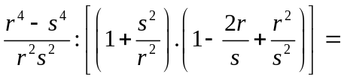
- Vypočítajte hodnotu výrazu: 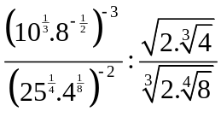
- Zjednodušte:

Príklad 4: Dané sú výrazy. 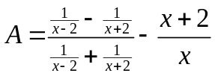, 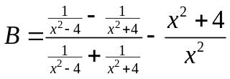. Presvedčte sa, že A=B a rozhodnite, pre aké x nemajú zmysel. Vypočítajte hodnoty výrazov A a B, ak x = -3.

Príklad 5: Zjednodušte výrazy a určte podmienky, za ktorých majú uvedené výrazy zmysel:
a) 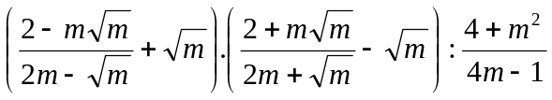
b) 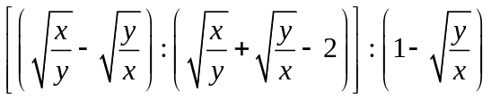
c) 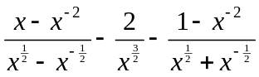
d) 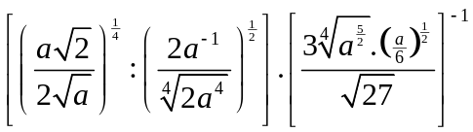
e) 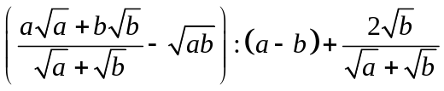
f) 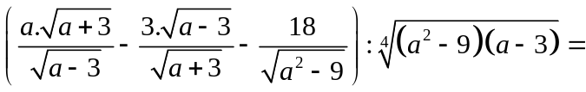
g) 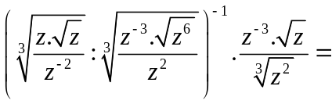
h) 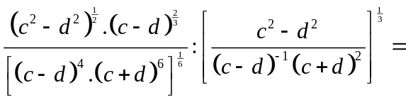

Príklad 6: Určte definičné obory výrazov: 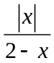; 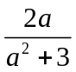; 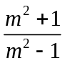; 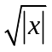; 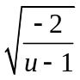; 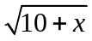.
Príklad 7: Odstráňte z menovateľa zlomku 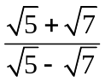, 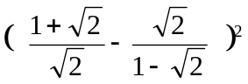
Príklad 8: Upravte výraz 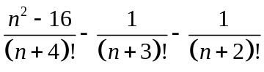 a určte podmienky, za ktorých má výraz zmysel.
Príklad 9: Dokážte, že platí vzťah: 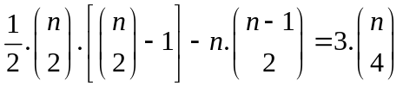

Príklad 10: Dokážte, že platí: 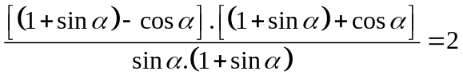

Príklad 11: Vypočítajte:
a) 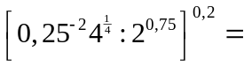
b) 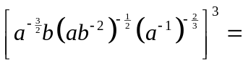
c) 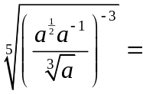
d) 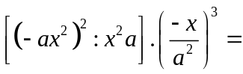

e)
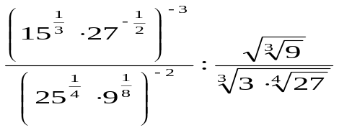
f) 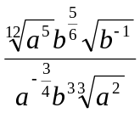 g ) 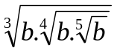

Príklad 12: Zjednodušte výrazy a určte podmienky riešiteľnosti:
- 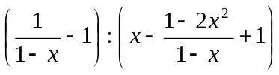 b) 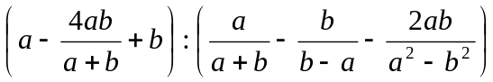

Príklad 13: Rozložte na súčin: a)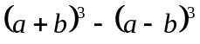 b) 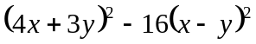 c) 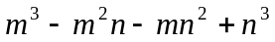

Príklad 14: Vydeľte a urobte skúšku: a)
b) 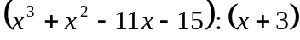

Príklad 15: Určte definičné obory výrazov: a) 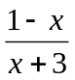 b) 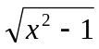 c) 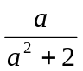 d) 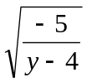
d) 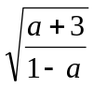 e) 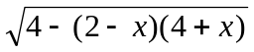

Príklad 16: Je daný výraz

A)Určte množinu M všetkých x ∈ R, pre ktoré je výraz h(x)definovaný.
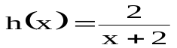B)Dokážte, že pre každé x ∈ M platí

C)Určte množinu všetkých celých čísel x, pre ktoré je hodnota výrazu rovná celému číslu.
Príklad 17: Dokáž, že hodnota daného výrazu nezávisí od hodnoty premennej x: 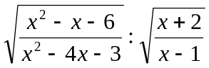
a) Urči množinu všetkých čísel 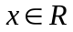, pre ktoré má výraz zmysel. b) Urči množinu všetkých čísel , pre ktoré daný výraz nemá zmysel.
Príklad 18: Upravte výraz: 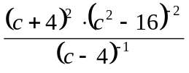 . Pre ktoré hodnoty premennej 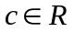nadobudne výraz kladné hodnoty? Úpravu overte pre 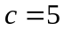. Pre ktoré hodnoty daný výraz nemá zmysel?
Príklad 19: Vieme, že pre vhodné číslo a sa funkcia 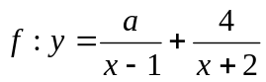 rovná funkcii 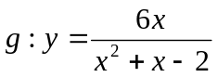. Vypočítajte číslo a.

Príklad 20: Pre ktoré čísla a, b, c sa výrazy rovnajú ? a) 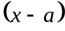.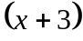, x+ 7x + b
b) 4x+4x +3, 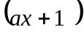+ b.
Príklad 21: Upravte výrazy a určte ich definičné obory :
